Електротехнички факултет у Београду  
Принципи Софтверског Инжењерства (13С113ПСИ) Пројектни задатак

**13С113ПСИ – The Librarirans**

**Спецификација базе података за пројекат LibMaster**

***Верзија 1.0***

Дражић Михајло 2020/0656

Николић Игор 2020/0636

Ракоњац Никола 2020/0637

Садржај

1 Увод 4

1.1 Намена 4

1.2 Циљне групе 4

1.3 Организација документа 4

1.4 Речник појмова и скраћеница 4

1.5 Отворена питања 4

2 Модел података 5

2.1 Дијаграм у ИЕ нотацији: 5

2.2 Шеме релационе базе података: 5

3 Табеле 6

3.1 KNJIGA 6

3.2 OCENA 6

3.3 KOMENTAR 7

3.4 KORISNIK 7

3.5 PRETPLACENIKORISNIK 7

3.6 AUTOR 8

3.7 ADMIN 8

3.8 ZAHTEVI 8

**Списак измена**

|  |  |  |  |
| --- | --- | --- | --- |
| Датум | Верзија | Места измене | Аутор |
| 20.04.2023. | **1.0** | **Основна верзија** | **М. Дражић** |
|  |  |  |  |

# Увод

## Намена

База података за пројекат из предмета Принципи софтверског инжењерства представља флексибилан и поуздан начин чувања података и приступа истим од стране веб сервера ради генерисања веб страна.

У документу је дат један модел података – IE (Information Engineering) дијаграм, шема релационе базе података, као и опис свих табела у бази података.

Овај документ служи као основа за развој детаљне пројектне спецификације посматраног подсистема, имплементацију и тестирање. Сви подаци које је потребно чувати су добијени у фази анализе корисничких захтева.

## Циљне групе

Документ је намењен вођи (тим лидеру) пројекта и члановима развојног тима.

Тим лидеру овај документ служи за планирање развојних активности и спецификацију имена табела и имена поља у бази, како би независне целине, имплементиране од стране различитих делова развојног тима, на крају рада биле успешно интегрисане.

Развојном тиму документ служи као основа за дизајн и имплементацију.

## Организација документа

Остатак документа организован је у следећа поглавља:

* + - Модел података - модел података у бази и шема базе;
    - Табеле - списак табела;

## Речник појмова и скраћеница

По потреби овде навести објашњења појмова и скраћеница који су употребљавани у овом документу и овој фази пројекта, а могли би, код неких чланова тима, да изазову недоумице. На пример:

* IE – Information Engineering, нотација за моделовање података;

## Отворена питања

У овој секцији наводе се отворена питања. Она се нумеришу ради лакшег реферисања. Када се питање реши, потребно је то унети у одговарајућу рубрику.

|  |  |  |
| --- | --- | --- |
| **Р. бр.** | **Опис** | **Решење** |
|  |  |  |

# Модел података

## Дијаграм у ИЕ нотацији:

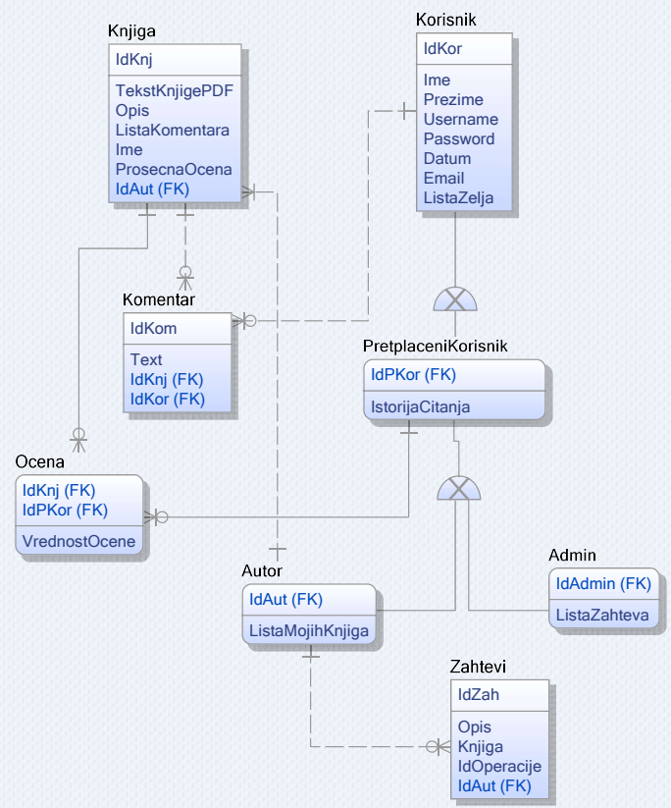

## Шеме релационе базе података:

KNJIGA(IdKnj, TekstKnjigePDF, Opis, ListaKomentara, Ime, ProsecnaOcena, IdAut)

OCENA(IdKnj, IdPKor, VrednostOcene)

KOMENTAR(IdKom , IdKnj, IdKor, Tekst)

KORISNIK(IdKor, Ime, Prezime, Username, Password, Datum, Email, ListaZelja)

PRETPLACENIKORISNIK(IdPKor, IstorijaCitanja)

ADMIN(IdAut, ListaMojihKnjiga)

AUTOR(IdAdmin, ListaZahteva)

ZAHTEVI(IdZah, Opis, Knjiga, IdOperacije, IdAut)

# Табеле

## KNJIGA

Садржи податке о Књизи. ТекстКњиге је ПДФ фајл који садржи целу књигу.

|  |  |  |  |
| --- | --- | --- | --- |
| **Name** | **Datatype** | **Is PK** | **Is FK** |
| IdKnj | UNIQUEID | Yes | No |
| TekstKnjigePDF | LARGE BINARY | No | No |
| Opis | TEXT() | No | No |
| ListaKomentara | ARRAY | No | No |
| Ime | VARCHAR (50) | No | No |
| ProsecnaOcena | FLOAT | No | No |
| IdAut | UNIQUEID | No | Yes |

## OCENA

Садржи податке о свакој оцени за сваку књигу. Вредност оцене је просечна вредност свих оцена за дату књигу.

|  |  |  |  |
| --- | --- | --- | --- |
| **Name** | **Datatype** | **Is PK** | **Is FK** |
| IdKnj | UNIQUEID | Yes | Yes |
| IdPKor | UNIQUEID | Yes | Yes |
| VrednostOcene | FLOAT | No | No |

## KOMENTAR

Садржи податке о коментару.

|  |  |  |  |
| --- | --- | --- | --- |
| **Name** | **Datatype** | **Is PK** | **Is FK** |
| IdKom | UNIQUEID | Yes | No |
| IdKnj | UNIQUEID | No | Yes |
| IdKor | UNIQUEID | No | Yes |
| Tekst | TEXT | No | No |

## KORISNIK

Садржи податке о кориснику. Листа жеља је низ IdKnj.

|  |  |  |  |
| --- | --- | --- | --- |
| **Name** | **Datatype** | **Is PK** | **Is FK** |
| IdKor | UNIQUEID | Yes | No |
| Ime | VARCHAR(24) | No | No |
| Prezime | VARCHAR(24) | No | No |
| Username | VARCHAR(24) | No | No |
| Password | VARCHAR(24) | No | No |
| Datum | DATE | No | No |
| Email | VARCHAR(100) | No | No |
| ListaZelja | ARRAY | No | No |

## PRETPLACENIKORISNIK

Представља податке о претплаћеним корисницима. Историја читања је листа IdKnj.

|  |  |  |  |
| --- | --- | --- | --- |
| **Name** | **Datatype** | **Is PK** | **Is FK** |
| IdPKor | UNIQUEID | Yes | Yes |
| IstorijaCitanja | ARRAY | No | No |

## AUTOR

Садржи податке о аутору.

|  |  |  |  |
| --- | --- | --- | --- |
| **Name** | **Datatype** | **Is PK** | **Is FK** |
| IdAut | UNIQUEID | Yes | Yes |
| ListaMojihKnjiga | ARRAY | No | No |

## ADMIN

Садржи податке о админу.

|  |  |  |  |
| --- | --- | --- | --- |
| **Name** | **Datatype** | **Is PK** | **Is FK** |
| IdAdmin | UNIQUEID | Yes | Yes |
| ListaZahteva | ARRAY | No | No |

## ZAHTEVI

Садржи податке о захтевима. IdOperacije представља податак о ком типу захтева се ради.

|  |  |  |  |
| --- | --- | --- | --- |
| **Name** | **Datatype** | **Is PK** | **Is FK** |
| IdZah | UNIQUEID | Yes | No |
| Opis | VARCHAR(18) | No | No |
| Knjiga | VARCHAR(18) | No | No |
| IdOperacije | UNIQUEID | No | No |
| IdAut | UNIQUEID | No | Yes |